2
Уход за газоном
Газон, которым можно гордиться
Каждый хочет иметь газон, которым можно гордиться. Путешествуя во время отпуска, мы видим немало замечательных газонов. Густая зеленая трава может занимать полянку размером с ковер в гостиной или покрывать безбрежные холмистые равнины вокруг загородной усадьбы.
Каждый раз нам хочется воскликнуть: «Почему мой газон не такой?» Внешний вид газона во многом зависит от того, какими травами он засеян; однако в основном газон портится из-за неправильного ухода. В миллионах садов газоны выглядят отвратительно из-за того.
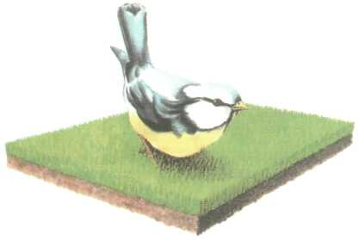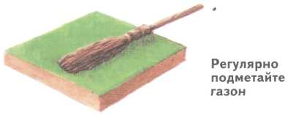
4
Принцип ухода
Что их владельцы превратно понимают основной принцип ухода. Траву регулярно подстригают (если хозяин не в отпуске), края газона аккуратно подравнивают (особенно если ждут в гости родственников).
Все остальное хозяин просто не берет в голову и начинает что-либо предпринимать только в случае особых неприятностей. Если трава теряет окраску, то покупается удобрение, а если она буреет после нескольких недель засухи, ее бросаются поливать.
6
Когда появляются сорняки
Когда появляются сорняки и мох, им дают разрастись, а потом покупают бутылку какого-нибудь средства, чтобы покончить с ними раз и навсегда. Короче говоря, сначала дожидаются проявления признаков неблагополучия и лишь после этого, если хозяин неравнодушен к своему саду, стараются их устранить.
Чтобы сохранять привлекательность газона, необходимо уделять ему больше внимания. Главный принцип ухода — регулярное выполнение определенных, в общем-то несложных видов работ. Тогда трава будет оставаться свежей и привлекательной и будет лучше сопротивляться болезням.
8
Предотвращение болезней газона
Таким образом, правильный уход направлен на предотвращение болезней, а не на борьбу с чрезвычайными ситуациями. К сожалению, список обязательных операций по уходу за газоном, предлагаемых в книгах по садоводству (в том числе и в этой!).
Может повергнуть в ужас. Почву на газоне каждое лето нужно мульчировать, влажную траву нужно подметать перед каждой стрижкой, уплотненную почву нужно регулярно прокалывать... но большинство людей не может позволить себе роскошь такого тщательного ухода.
10
Газон - увлечение
Прекрасно, если газон для вас - увлечение, и вы можете уделить ему достаточно времени; в противном случае вам придется лавировать между позицией обычного садовода, который почти не следит за садом, и позицией педанта, выполняющего все предписанные операции по полной программе.
На следующей странице приводится список того, что вы должны делать в течение года, чтобы газон не доставлял постоянного беспокойства. На стр. 24 вы найдете перечень необходимого оборудования. Без ряда инструментов и некоторых видов работ не обойтись.
12
Главное - газонокосилка
Самое главное — это купить хорошую газонокосилку и научиться правильно стричь. Ошибешься здесь — и все пропало. Не спасут ни подкормка, ни мульчирование, ни прополка. Не верьте рекламе, которая утверждает, что качество газона зависит от того, какой марки у вас газонокосилка.
Единственное, что требуется от газонокосилки, — достаточная мощность, чтобы справиться с вашим газоном, и острые, правильно поставленные лезвия. Кроме того, траву нужно часто и регулярно стричь до нужной высоты. Опыты показали.
14
Низкая стрижка газона
Низкая стрижка — один из самых быстрых способов испортить газон. Вы найдете подробные указания на этот счет, но в среднем газон стригут раз в неделю на высоте 4-5 см.
Приведен список видов дополнительных работ для садоводов, которые хотят, чтобы, глядя на их газон, люди говорили: «Почему мой газон не такой?».
16
Основные виды работ
Обязательные виды работ
Правильный уход — стрижка, полив, подкормка и прополка — незамедлительно сказывается на внешнем виде газона. Но главный результат ухода, который проявляется не сразу, состоит в том, чтобы помочь траве окрепнуть, и тогда незваным гостям — сорнякам, мху и некоторым болезням будет труднее на нем обосноваться.
Постоянная стрижка травы сильно истощает запасы питательных веществ в почве. Поэтому каждый год в начале сезона газон необходимо удобрять. Глупо считать, что подкармливать траву не надо, потому что от этого она будет быстрее расти — от голодания трава истончается и редеет.
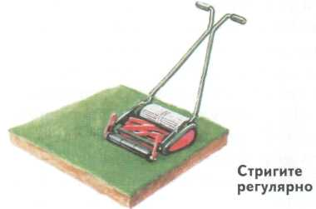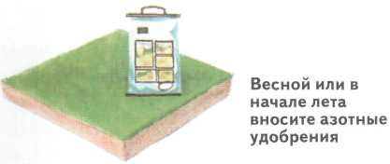
18
Правильная стрижка
Основная задача при уходе за газоном — правильно стричь. Это значит вовремя начать и кончить стрижку, выставляя лезвия косилки на нужную высоту. Нет «правильной» высоты на все случаи жизни — все зависит от типа газона и времени года. Лезвия должны быть острыми. У грабель с пружинящими зубьями несколько преимуществ.
Их применение помогает предотвратить образование войлока, и с их помощью легко убрать с газона мусор. Осенью обязательно нужно убирать с газона опавшие листья — никогда не оставляйте их на зиму. Если перед стрижкой приподнять граблями стебли ползучих сорняков, они будут не так быстро разрастаться. В продаже есть также грабли на колесах.
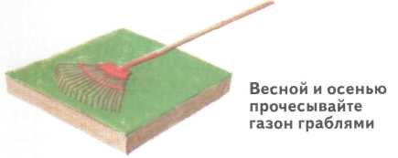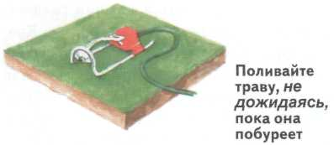
20
Поливка газона
Во время засухи травяной покров прежде всего теряет упругость и тускнеет. Эти признаки проявляются примерно через семь засушливых дней летом или десять — весной. В таком случае обильно полейте газон так, как рекомендуется. Помните, что от ежедневного легкого опрыскивания больше вреда, чем пользы.
Газон с отросшей по краям травой выглядит некрасиво. Спланируйте газон таким образом, чтобы газонокосилка доставала до его краев. После стрижки подровняйте края с помощью какого-либо из предназначенных для этого приспособлений. Инструмент должен быть острым.
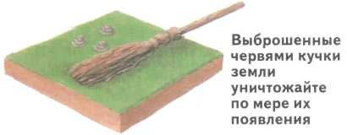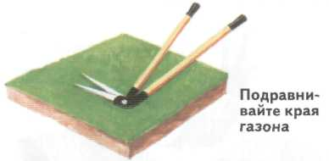
22
Выброшенная червями земля
Выброшенные дождевыми червями кучки земли нельзя оставлять на поверхности газона: они сплющиваются, когда на них наступают, из-за чего поверхность газона становится неровной, а на голой земле легко укореняются сорняки. Выброшенную червями землю нужно смести метлой до того, как стричь газон. Для борьбы с дождевыми червями можно применять сухие средства, обычно предназначенные для борьбы с газонными сорняками.
Не давайте этой напасти выйти из-под контроля. Отдельные сорняки можно вырвать, одиночные же островки мха свидетельствуют о том, что условия жизни газона требуют улучшения. Применяйте гербициды, как только сорняки и мох станут заметны. Универсальных средств для борьбы с сорняками нет; в разделе Сорняки вы сможете прочитать о том, как правильно выбрать химические или иные средства защиты.
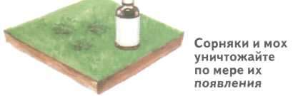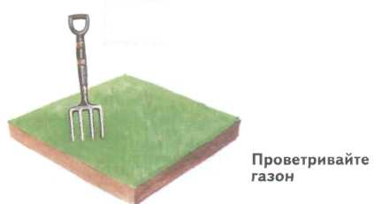
24
Дополнительные виды работ
Проветривание газона
Газон проветривают, прокалывая его вилами или другим инструментом с зубьями через промежутки, достаточные для того, чтобы избежать уплотнения почвы. Это помогает лучшему дренированию почвы и стимулирует рост травы. Если почва на газоне уплотнена и на ней растет мох, проветривайте землю не реже одного раза в год. Если у вас вилы с полыми зубьями, достаточно проветривать раз в три года.
Ни один хороший садовод не обойдется без веника или березовой метлы. Росу, дождевые капли и выброшенную червями землю перед стрижкой следует сметать. Но даже если нет ни росы, ни следов червей, садовод-профессионал все равно подметет свой роскошный газон перед стрижкой.
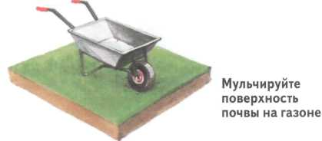
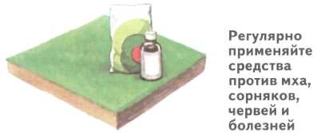
26
Мульчирование
Для мульчирования применяют смесь из торфа, суглинка и песка. Вносить мульчу следует каждую осень. Это совершенно необходимо делать для поддержания первоклассного газона. Многочисленные достоинства этого вида работы описаны на стр. 35: мульчирование способствует укреплению корневой системы трав и позволяет устранить небольшие неровности на поверхности газона.
Профилактика легче лечения. Поэтому многие опытные владельцы газонов в целях профилактики каждую весну применяют сухое средство для борьбы с сорняками на газонах — против мхов, поздней весной — гербицид избирательного действия, а осенью — профилактические средства против болезней.
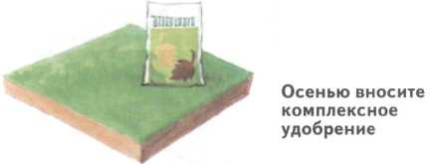
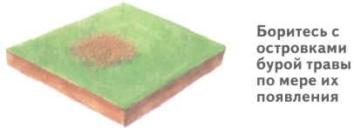
28
Удобрение газона
Осенью полезно удобрять газон, чтобы укрепить корневую систему трав и повысить их сопротивляемость болезням. Азотные удобрения вносят только весной и летом, поскольку они стимулируют прирост зеленой массы, что осенью чревато опасностью заболеваний. Используйте специальные удобрения для осенней подкормки.
Обычный садовод начинает бороться с побуревшей травой, когда ее становится так много, что она портит вид газона. Образцовый садовод тщательно исследует бурые островки, когда они еще малы и незаметны, и примет меры. Причин побурения травы много, и они разнообразны;
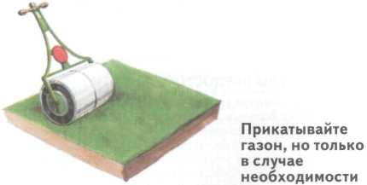
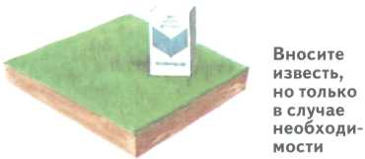
30
Другие виды работ
Каток применяют при профессиональном уходе за газоном. В руках неопытного садовода каток принесет гораздо больше вреда, чем пользы. Применять его можно только весной, когда поверхность газона сухая, а почва влажная. Помните: если вы сомневаетесь, стоит ли прикатать газон, не делайте этого.
Известковать почву требуется редко. Если почва очень кислая, полезно добавить немного известняка, но внесение извести в почву без крайней на то необходимости может привести к ухудшению качества дерна Помните: если вы сомневаетесь, стоит ли вносить известь, не делайте этого.
32
Инвентарь
Необходимый инвентарь
Метла. Бывает нужна при многих видах работ. Веник или березовая метла, как правило, лучше, чем жесткая садовая щетка. Не обязательно покупать дорогую метлу, но износившуюся метлу нужно своевременно заменять новой.
Ровная доска. Длинная (2,5-3 м) доска необходима, чтобы проверять, есть ли на газоне бугры и ямы. Доску используют также при подравнивании краев квадратного или прямоугольного газона лопатой в виде полумесяца. 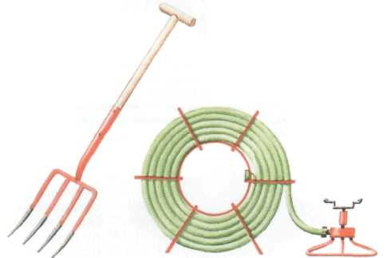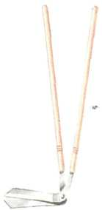
34
Совок и газонокосилка
Отдельные образующие розетку сорняки следует выкапывать — если их выдергивать за листья, то корни обычно остаются в земле. Газонокосилка. Садовые вилы. Самый простой способ предотвратить уплотнение почвы.
Основной инструмент. Вопреки настойчивой рекламе, нет газонокосилки,которая годилась бы для всех газонов. Выбор зависит от размера газона и толщины вашего кошелька. Описания помогут вам сделать правильный выбор.
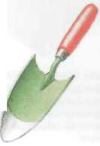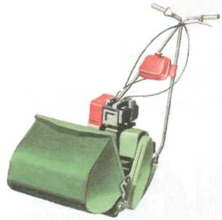
36
Лейка и ножницы
Слишком мала для полива, но очень удобна для применения гербицидов,средств против мха и жидких удобрений. Ножницы с длинными ручками. Необходимы для подравнивания краев газона после стрижки.
Работать обычными ножницами можно только на очень маленьком газоне, на газоне побольше — это каторжный труд. Существует много различных механических приспособлений для подравнивания краев на большом газоне. 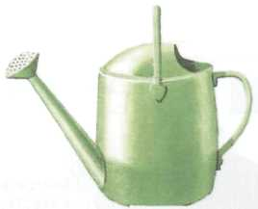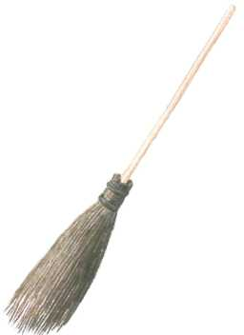
38
Грабли
Весной необходимы для чистки газона, а осенью — для уборки листьев и прочего мусора. Применение грабель препятствует образованию войлока и тем самым укрепляет газон. Шланг и разбрызгиватель.
В засуху газон не только буреет и теряет декоративность — после первого же дождя ослабленную траву легко поражают сорняки и мох. Засушливым летом не обойтись без обильного полива, поэтому нужен хороший разбрызгиватель.
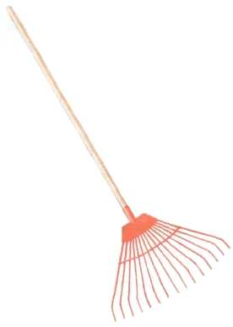
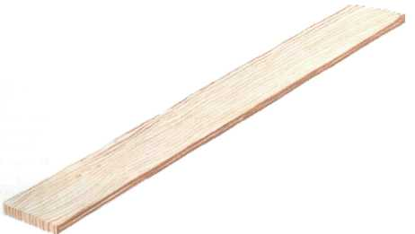
40
Меры предосторожности
Каждый год с началом весны в больницах возрастает число амбулаторных больных. Положение стало еще серьезнее с распространением механических газонокосилок. Если вы не хотите пополнить число несчастных случаев, следует принять некоторые разумные меры безопасности. Обязательно выключайте машину прежде, чем что-то в ней поправить.
Газонокосилки — не единственный источник травм. Никогда не оставляйте на газоне грабли зубьями кверху и осторожно втыкайте вилы в землю, чтобы не поранить ноги. Прежде чем применять химикаты, ознакомьтесь с правилами безопасности. Защищайте глаза при использовании газонокосилки с нейлоновой леской.
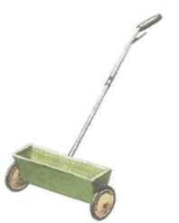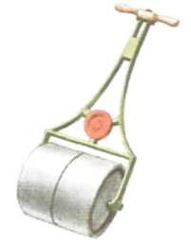
42
Другой инвентарь
Распределитель удобрений
Если у вас большой газон, распределитель необходим для равномерного распределения жидкого или гранулированного удобрения. Легкий каток. Применяют весной после оттаивания почвы. Нужен только в том случае, если ваша газонокосилка не оборудована катком.
Лопата в виде полумесяца. Используют в начале сезона для подравнивания краев газона; такую лопату не рекомендуют применять слишком часто сито. Сито с зерном ячейки 6 мм необходимо для приготовления мульчи.
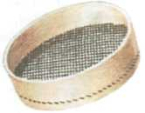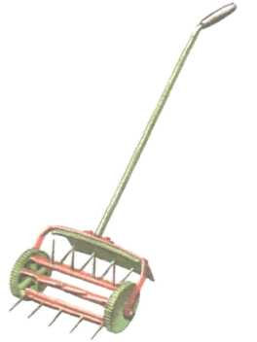
44
Аэратор с жесткими зубьями
Применяют для неглубокого проветривания, что облегчает проникновение воздуха и воды в верхний слой почвы. При сильном уплотнении почвы малоэффективен. Вилы с полыми зубьями Для глубокого проветривания верхнего слоя почвы.
Что улучшает дренирование тяжелых почв. Механическая метла Если у вас большой газон, щетка на колесах сэкономит вам много времени осенью. Есть аналогичные приспособления, работающие по принципу пылесоса.
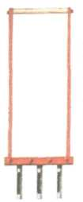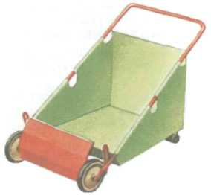
46
Бордюр
Полоса из металла или пластмассы,которая не дает траве переходить на клумбы и удерживает края газона. Режущий аэратор. Применяют для неглубокого проветривания,что облегчает проникновение воды и воздуха в верхний слой почвы.
Если аэратор недостаточно тяжелый, то на уплотненных почвах он малоэффективен. Механические грабли. Выполняют двоякую задачу: собирают после стрижки срезанную траву и прочий мусор, а осенью подметают листья.
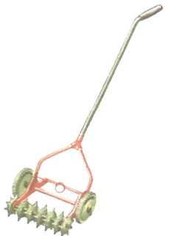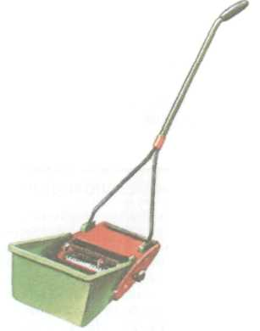
48
Разбрызгиватель с подводным шлангом
Для внесения жидких удобрений или обрабатывания гербицидами больших площадей. Машинка для подравнивания краев газона. Ручное или оборудованное электрическим моторчиком приспособление для вертикальной стрижки.
Многие садоводы считают, что обычные ножницы с длинными ручками не уступают такой машинке по легкости обращения и скорости работы. Газонокосилка – подравниватель. Электрическая или бензиновая косилка с нейлоновой леской для горизонтальной стрижки травы вокруг деревьев либо возле стен весит немного и проста в обращении.
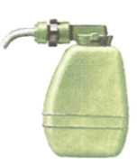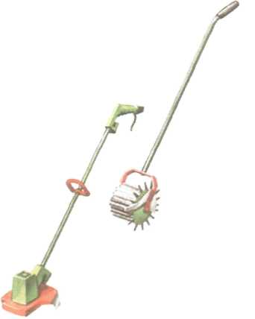
50
Берегите инвентарь
Инструменты надо беречь. Тупым и ржавым инвентарем трудно работать, поэтому его приходится заменять. Кончив работу, очистите инструменты от прилипших обрезков травы и от земли, в случае необходимости используйте для этого жесткую щетку. Сразу после работы удалить грязь легко, а спустя некоторое время ее придется соскабливать.
Теперь вытрите инструменты насухо, а затем протрите их тряпкой, смоченной маслом. Зимой инструменты могут заржаветь. Убедитесь, что вы храните их правильно. Инструменты следует очистить от грязи и протереть маслом, как указано в инструкции производителя. В продаже имеются аэрозоли для защиты против ржавчины — подумайте, может быть, стоит их приобрести.
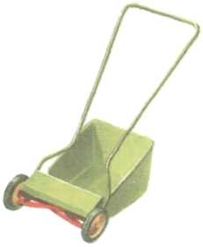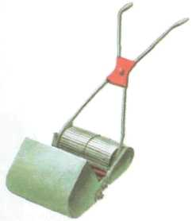
52
Стрижка
История газонокосилки
«Джентльмены, живущие за городом, сочтут работу с моей машиной приятным, полезным и здоровым упражнением...» Патент на изобретение цилиндрической газонокосилки, выданный Эдвину Баддингу в 1830 г.
Уже с начала 1900-х гг. любой более или менее состоятельный владелец большого газона мог позволить себе приобрести на замену ручной газонокосилке гораздо более эффективную цилиндрическую косилку с бензиновым мотором.

Развитие газонокосилок
В 1970-е гг. появились легкие электрические газонокосилки, и уже к 1975 г. половина продаж газонокосилок в Великобритании приходилась на электрические косилки. В наши дни этот показатель вырос до 90%.
Термин «газонокосилка с мотором» может вводить в заблуждение. В большинстве моделей мотор приводит в движение только ножи, но не колеса; лишь наиболее дорогие модели цилиндрических и роторных газонокосилок являются самоходными.
54
Косилка для конкретной ситуации
Существуют сотни различных моделей газонокосилок разной формы и размеров, но вопреки рекламе нет газонокосилки «на все случаи жизни». Для конкретной ситуации хороша та модель, которая позволит быстро постричь траву на газоне и будет стоить столько, сколько вы готовы выделить на нее из семейного бюджета.
Если вам нужна новая газонокосилка, посмотрите по таблице ниже на этой странице, какие у них могут быть источники энергии. Затем выясните, какие бывают типы газонокосилок, и, наконец, ответьте на вопросы на стр. 30. Тогда при покупке вы сможете сделать правильный выбор.
56
Источники энергии
Раньше люди со средним достатком и маленьким газоном покупали ручные газонокосилки. Косилки с тем или иным видом двигателя могли позволить себе только люди состоятельные — владельцы больших газонов. Теперь все иначе: легкая электрическая газонокосилка стоит дешевле хорошей ручной косилки.
Раньше все газонокосилки были ручными. В наши дни более 90% продаваемых моделей имеют мотор. Ручная газонокосилка обладает целым рядом преимуществ при использовании на небольшом газоне: с нею трудно ошибиться, она не шумит.
58
Цилиндрические косилки
Не надо покупать горючее, а цилиндрические косилки высокого качества стригут лучше всех прочих моделей косилок. Но толкать ручную машину бывает тяжело, особенно если трава влажная или переросшая. Электрические газонокосилки.
Сейчас большинство (более четырех из каждых пяти проданных) газонокосилок работают от сети. Причина такой популярности — появление новых, легких моделей. Они недороги и хорошо работают на небольшом газоне. По сравнению с бензиновыми машинами у электрических много преимуществ.
60
Бензиновая газонокосилка
Они не такие шумные и проще в эксплуатации. Но максимальная длина кабеля у них — 45—60 м, поэтому для большого газона, возможно, стоит приобрести бензиновую газонокосилку. Аккумуляторные газонокосилки. Раньше аккумуляторные газонокосилки были популярны — они такие же легкие и бесшумные.
Как электрические газонокосилки, и им так же, как бензиновым, не нужен кабель. Несмотря на это, моделей с аккумулятором очень немного.Бензиновые газонокосилки тяжелее и дороже электрических с такой же шириной захвата, но их преимущество — в независимости от внешнего источника энергии. Не надо возиться с кабелем и опасаться, как бы его не перерезать.
62
Типы газонокосилок
Меры предосторожности
Газонокосилки обычно подключают к основной сети. К сожалению, при их эксплуатации каждый год происходят многочисленные несчастные случаи. Если вы приобрели электрическую газонокосилку, перед ее использованием внимательно прочитайте инструкцию поэксплуатации.
Все провода и соединения должны быть в уличном исполнении, места соединений следует регулярно проверять. Обязательно поставьте прерыватель цепи по току утечки на случай пробоя напряжения на корпус.
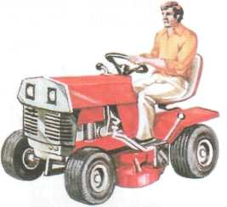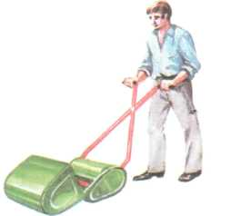СИЛКИ,
64
Самоходные газонокосилки
В наши дни в продаже есть много типов самоходных газонокосилок для большого газона. Они пригодны для газона площадью не менее половины гектара. Наиболее популярны четырехколесные тракторы с роторной косилкой. Достоинства.
Эффективны на больших площадях. Многим нравится работать на самоходных косилках, потому что это не так утомительно, как часами ходить за косилкой по газону. Кое-кто считает такую машину символом высокого общественного положения!
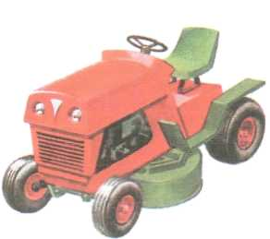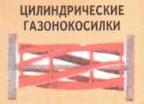
66
Недостатки
Дорого стоят, ими нелегко стричь траву в труднодоступных углах. Для трактора нужен широкий проход между гаражом и газоном. Сильно уплотняют тяжелую влажную почву. Газонокосилка с прицепным сидением. Обычная цилиндрическая, роторная или газонокосилка на воздушной подушке, к которой подсоединено сиденье. Не так удобна, как газонокосилка-трактор, но более легкая в управлении.
Наилучшее качество стрижки обеспечивают модели с цилиндрическими ножами. Ширина захвата: 50-75 см. Газонокосилка – трактор. Классическая газонокосилка-трактор. Один или несколько роторных ножей расположены между колесами. На некоторых моделях есть ящик для сбора травы. Пригодна для больших площадей, засеянных широколистными травами. Ширина захвата: 60-125 см.

68
Ручная газонокосилка с ручками по бокам
Цилиндрические газонокосилки Лезвия работают по принципу ножниц
Несколько закрепленных на горизонтальном валу подвижных ножей вращаются и срезают траву, попавшую в промежуток между ними и неподвижно зафиксированным снизу ножом.
Подвижные лезвия крепятся к оси по спирали. Качество стрижки зависит от числа и скорости вращения лезвий. Обычно лезвий бывает пять— шесть, но для декоративного партерного газона нужна газонокосилка с восемью-двенадцатью лезвиями. Такие машины стоят дорого.
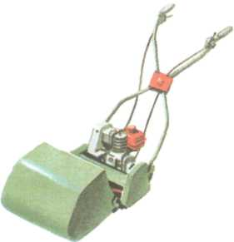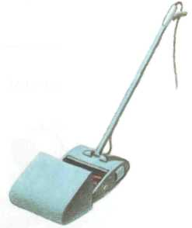
70
Ручная газонокосилка с катком
В последнее время стали популярны газонокосилки с тремя лезвиями и высокой скоростью вращения цилиндра. Они могут срезать траву высотой до 10-15 см, с которой цилиндрические газонокосилки обычно не справляются.
Цилиндрическая газонокосилка срезает траву ровнее и чище, чем косилки других типов. Ее лезвия можно выставить на наименьшую высоту из всех возможных. Подходит для партерного газона.
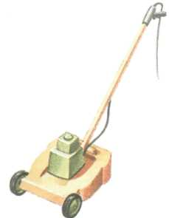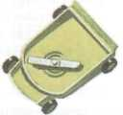
72
Недостатки
Мощные цилиндрические газонокосилки стоят дороже, чем аналогичные роторные или газонокосилки на воздушной подушке. Высоту лезвия нужно регулировать очень тщательно. Газонокосилки, у которых больше трех лезвий, плохо берут высокую траву. Цилиндрическая газонокосилка не срезает траву с жесткими стеблями.
Прекрасно подходит для маленькой лужайки с клумбами и труднодоступными углами. Каток позади машины приглаживает траву, срезанная трава собирается в установленный спереди ящик. Такая газонокосилка лучше, чен¹ колесная, справляется со стрижкой неровного газона; кроме того, она может двигаться по краю газона. Ширина захвата: 25—40 см.
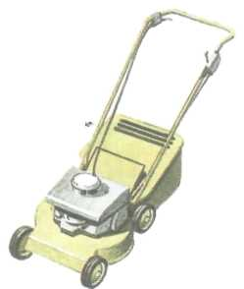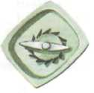
74
Цилиндрическая газонокосилка с электромотором
Популярностью пользуется легкая модель с шириной захвата 30 см. Она подходит для небольшого или средних размеров декоративного газона, но не годится для тяжелой работы и больших газонов. Для больших участков имеются самоходные модели. Все электрические газонокосилки, как большие, так и маленькие, тише, дешевле и легче в управлении, чем бензиновые, но уступают им в мощности. Ширина захвата: 30—35 см.
Самая простая и дешевая модель. Лучше подходит для новых или переросших газонов, чем косилка с катком. Серьезный недостаток модели в том, что ею неудобно стричь траву на краю газона. Ящик, расположенный сзади, не всегда аккуратно собирает траву. Ширина захвата: 30—35 см.
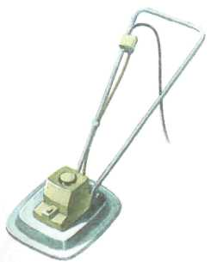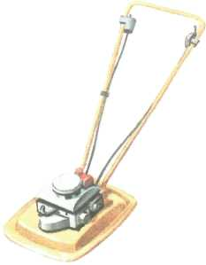
76
Цилиндрическая газонокосилка с цилиндрическим ротором
Подходит для большого партерного газона. Есть модели большой мощности с большой шириной захвата. Для газона средних размеров от такой машины больше вреда, чем пользы: она тяжелая, шумная.
Содержать ее дороже, чем аналогичную электрическую, поэтому цилиндрические газонокосилки с бензиновым мотором не очень популярны. Ширина захвата: 30-105 см.
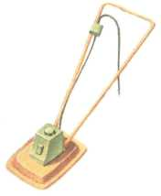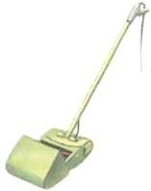
78
Колесные роторные газонокосилки Лезвия работают по принципу косы
Траву срезает лезвие или группа лезвий, вращающихся с большой скоростью в горизонтальной плоскости. Колеса или колеса и каток поддерживают машину над поверхностью газона. Достоинства. Роторная газонокосилка — отличный инструмент универсального назначения. Она неплохо стрижет газон перед домом и справляется с жесткой или переросшей травой.
Регулировать положение лезвий легко. Модели большой мощности дешевле, чем цилиндрические газонокосилки такой же мощности. Недостатки. Качество стрижки ниже, чем у цилиндрической газонокосилки с правильно выставленными лезвиями. Менее мощные модели не оборудованы емкостью для сбора срезанной травы.
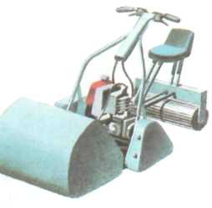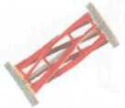
80
Роторная газонокосилка с электромотором
Популярностью пользуется легкая модель с шириной захвата 30 см. Эп хорошая универсальная машина для обыкновенного газона. Для стрижки высокой влажной травы ее мощносп недостаточно.
Недорогие модели меньшей мощности не оборудованы катком и емкостью для сбора срезанной травы. Чаще всего покупают самоходные машины с катком сзади и емкостью для сбора травы. Ширина захвата: 25-45 см.
82
Роторная газонокосилка с бензиновым мотором
Подходит для обыкновенного газона большой площади. Предпочтительнее широкозахватные самоходные газонокосилки, поскольку толкать тяжелую машину очень утомительно. Газонокосилка на воздушной подушке более маневренна, чем другие типы газонокосилок.
Обычно сзади машины расположен ящик для сбора травы. Некоторые модели оборудованы вакуумной установкой для сбора срезанной травы. Ширина захвата: 35—75 см. При работе пыль и срезанная трава разлетаются по сторонам. Газонокосилку трудно вести по прямой.
84
Газонокосилки на воздушной подушке
Действуют по принципу косы. Траву срезает нож, вращающийся с большой скоростью в горизонтальной плоскости. Закрепленный под защитным кожухом вентилятор создает воздушную подушку, которая приподнимает газонокосилку над поверхностью земли.
Она легко справляется с труднодоступными углами и влажной податливой травой, стрижет бугристый газон, жесткую и переросшую траву, занимает мало места при хранении. Чтобы избежать несчастных случаев, работать с такой газонокосилкой нужно особенно осторожно.
86
Газонокосилка на воздушной подушке с электромотором
В последние годы приобрела популярность модель газонокосилки на воздушной подушке с электроприводом и шириной захвата 30 см: она легкая, быстрая, несложная в уходе. Более дешевые модели не собирают траву, что неудобно. Ширина захвата: 25-48 см.
Газонокосилка на воздушной подушке с бензиновым двигателем. Такие модели гораздо менее популярны,чем модели с электроприводом. Они тяжелее, дороже, от них больше шума, но зато не мешает кабель (в случае с газонокосилками на воздушной подушке он представляет особенную опасность), и их можно использовать для стрижки густой влажной травы. Ширина захвата 36-48 см.
90
Выбор газонокосилки
Какой величины у меня газон?
Раньше необходимость покупки газонокосилки с мотором определялась размерами газона. В наши дни легкие электрические газонокосилки стоят не дороже ручных. Если вы в хорошей физической форме и вам по душе такого рода разминка, газон площадью до 70 кв. м можно без особого труда постричь ручной газонокосилкой
Для газона большей площади понадобится газонокосилка с бензиновым или электрическим мотором. Какой формы мой газон? Если газон квадратный или прямоугольный, выбирайте самую большую из доступных вам газонокосилок. Это сэкономит вам время и силы. Но если на участке есть клумбы, узкие травяные дорожки и труднодоступные углы, легкость управления важнее размера.
92
Сколько времени я хочу тратить на стрижку газона?
Газонокосилки на воздушной подушке эффективнее цилиндрических и роторных. Однако решающий фактор для определения эффективности газонокосилки — ширина захвата. Стрижка газона площадью 100 кв. м цилиндрической бензокосилкой с шириной захвата 30 см занимает 12 мин.
При использовании такой же газонокосилки, но с шириной захвата 36 см, стрижка займет 10,5 мин. Покупая газонокосилку, нужно стараться найти разумное соотношение между эффективностью, удобством в эксплуатации и ценой. Для небольшой лужайки (площадью до 70 кв. м) рекомендуют газонокосилки с шириной захвата 30 см, для газона средних размеров (площадью 70—140 кв. м) — 36 см.
94
Косилка-трактор
Для больших газонов (площадью 140—450 кв. м) нужны газонокосилки с шириной захвата от 40 до 50 см. Для очень большого газона нужна самоходная газонокосилка или косилка-трактор с шириной захвата не менее 55 см. Есть ли на газоне кочки или трава с жесткими стеблями?
Приобретите не цилиндрическую, а роторную газонокосилку или газонокосилку на воздушной подушке. Будет ли мне достаточно провода длиной 60 м? Если вы не сможете подключить провод такой длины к сети, забудьте об электрической модели.
96
Бензиновый мотор
Выберите газонокосилку с бензиновым мотором или купите подержанную газонокосилку на аккумуляторах. Смогу ли я вовремя стричь газон? Во время отпуска газон не стригут недели две, а то и больше. Роторная газонокосилка или газонокосилка на воздушной подушке легко справятся с запущенным газоном.
В подобных случаях более эффективны газонокосилки с бензиновым мотором, а не электрические. Нужна ли мне самоходная газонокосилка? На большинстве моторных газонокосилок мотор приводит в движение лезвия, но толкаете машину вы сами.
98
Различная ширина захвата косилок
Стрижка газонокосилкой на воздушной подушке не требует больших усилий, но с остальными моделями работать утомительно, если газон большой, а машина тяжелая и неповоротливая. Роторные косилки с шириной захвата 50 см и более, и цилиндрические с шириной захвата 40 см и более, обычно бывают самоходными.
Такие машины значительно облегчают труд, особенно если участок расположен на склоне, но управлять ими сложнее, и стоят они дороже. Хочу ли я, чтобы газон после стрижки выглядел наилучшим образом? Наиболее чисто и коротко стригут газон цилиндрические косилки.
100
Газонокосилка с катком
Срезанная трава при этом собирается в ящик. Если вы хотите, чтобы на газоне оставались декоративные полосы, газонокосилка должна быть оборудована катком. Считаю ли я, что главное - безопасность?
Цилиндрические газонокосилки в целом безопаснее роторных и газонокосилок на воздушной подушке, однако при небрежном обращении любая газонокосилка может представлять опасность.
102
Маломощная электрическая газонокосилка на воздушной подушке
Согласен ли я, чтобы срезанная трава оставалась на газоне? Срезанная трава на газоне выглядит некрасиво и может мешать дальнейшему росту злаков. Лучший способ сбора травы — в ящик, расположенный спереди газонокосилки.
Расположенные сзади на некоторых моделях роторных газонокосилок ящик или мешок эффективны, но засоряются, если трава влажная. Мощные газонокосилки на воздушной подушке не очень аккуратно собирают траву.
104
Маломощная цилиндрическая газонокосилка с электромотором
С ее помощью можно быстро обработать небольшой или средних размеров газон. В управлении легка, стрижет как ровную, так и бугристую поверхность. Справляется также с запущенной травой, но чтобы срезанная трава не портила вид газона, стричь газон нужно чаще.
Подходит для небольшого или средних размеров газона с ровной поверхностью, обеспечивает качественную стрижку. Справляется также с запущенной травой, но чтобы поддерживать газон в хорошем состоянии, его требуется стричь чаще. Данное замечание относится ко всем газонокосилкам.

